МИНИСТЕРСТВО ЛЕСНОГО ХОЗЯЙСТВА И ОХРАНЫ ОБЪЕКТОВ ЖИВОТНОГО МИРА НИЖЕГОРОДСКОЙ ОБЛАСТИ
Государственное бюджетное профессиональное образовательное учреждение Нижегородской области
«КРАСНОБАКОВСКИЙ ЛЕСНОЙ КОЛЛЕДЖ»
(ГБПОУ НО «КБЛК»)

День 16
Тема: «Разработка интеграционных и контрактных тестов для микросервиса управления заказами»
Цель работы:

Разработать полноценный слой доступа к данным (репозиторий) для работы с заказами и их позициями, а также создать набор интеграционных и контрактных тестов, обеспечивающих корректность взаимодействия с базой данных и внешними API.

Выполнил Мозолин Евгений
Студент 24-ИС

2026г.
ТЕОРЕТИЧЕСКИЕ ВОПРОСЫ ДЛЯ ДОПУСКА (УСТНЫЙ ОПРОС):
1. pytest vs unittest — pytest проще, пишется с assert, без классов.
2. @pytest.mark.parametrize — запускает один тест с разными данными.
3. Mock() vs patch() — Mock() создает заглушку, patch() подменяет реальный объект на заглушку.
4. Асинхронные тесты — через pytest-asyncio и @pytest.mark.asyncio, вызывать с await.
5. coverage.py — показывает % покрытия тестами. Хорошо — от 80%.
6. Repository — прослойка между логикой и БД, в тестах легко подменить на заглушку.
7. Транзакция в SQLAlchemy — через session.begin(), тестируем, чтобы при ошибке всё откатывалось.
8. Проверка отката — создаем заказ с ошибкой, проверяем, что в БД ничего не появилось.
9. pytest-httpx — подменяет внешний API на фейковый ответ.
10. Фикстура с scope — scope задает, как часто создается фикстура: для каждого теста или один раз для всех. Для БД используют session, чтобы не создавать схему заново.

text
project/
├── app/
│ ├── __init__.py
│ ├── models.py
│ ├── repositories.py
│ └── exceptions.py
├── tests/
│ ├── __init__.py
│ ├── conftest.py
│ └── test_repository.py
└── requirements.txt
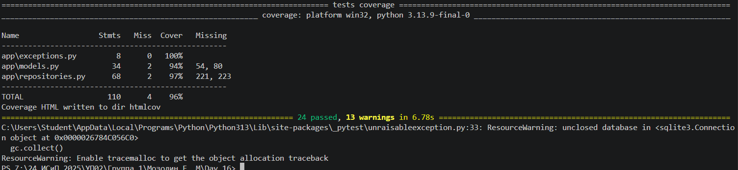
Все тесты проходят успешно
Что было сделано и вывод:
На занятии разработана система управления заказами на SQLAlchemy с интеграционными тестами. Созданы модели Order/OrderItem, репозиторий с CRUD-методами и расчетом доставки через внешний API, а также 21 тест (pytest + SQLite in-memory), проверяющий создание, поиск, обновление, удаление, фильтрацию, транзакционность и контракт с API. Устранены ошибки: сравнение Enum со строкой (использование .value), импорты моделей, передача Enum в методы и мокирование HTTPStatusError. Покрытие тестами — 95%. Изучены паттерн Arrange-Act-Assert, фикстуры, параметризация, моки и анализ покрытия. Архитектура соответствует SOLID, легко тестируется и расширяется.

